Работа с Contact Form 7

Оглавление
Описание возможностей Contact Form 7 3
Добавление созданной формы на портал 6
Дополнительные возможности для Contact Form 7, поддержанные в NewsMine 7

Описание возможностей Contact Form 7
Contact Form 7 – бесплатный плагин Wordpress, который позволяет самостоятельно создавать и изменять формы обратной связи.
Чтобы изменить/создать форму обратной связи на портале, необходимо в режиме администратора NewsMine перейти на вкладку меню «Contact Form 7».
В открывшемся диалоговом окне представлен список созданных форм. Чтобы перейти в режим редактирования какой-либо формы, нажмите на ее наименование. Если Вы хотите создать новую форму, нажмите на кнопку «Добавить новую».
В редакторе Contact Form 7 есть несколько вкладок:
- Шаблон формы – вкладка, где задается содержимое формы на сайте. Над текстовым полем добавлены следующие генераторы тега формы:
  - текст;
  - e-mail;
  - url;
  - телефон;
  - номер;
  - дата;
  - текстовая область;
  - в раскрывающемся меню – выпадающий список из заданных элементов;
  - чекбоксы – флаговая кнопка для выбора элементов из заданного списка, поддерживается множественный выбор элементов;
  - радиокнопка – флаговая кнопка для выбора только одного элемента из заданного списка;
  - принятие – флаг, после активации которого становится доступной кнопка «Отправить»;
  - опрос;
  - reCAPTCHA;
  - файл;
  - отправить – кнопка «Отправить».
- Письмо – вкладка, где задается содержимое письма, которое приходит на почту ответственному специалисту после заполнения формы пользователем на сайте. Содержит следующие поля для заполнения:
  - кому;
  - от кого;
  - тема;
  - дополнительные заголовки;
  - тело письма;
  - прикрепленные файлы.
Чтобы настроить передачу данных, заполненных пользователем в форме, в письмо, необходимо добавить в тело письма имя тега в квадратных скобках.
Рассмотрим это на примере стандартной формы, которую создает Contact Form 7 по умолчанию.
Настройка шаблона формы (рис. 1):
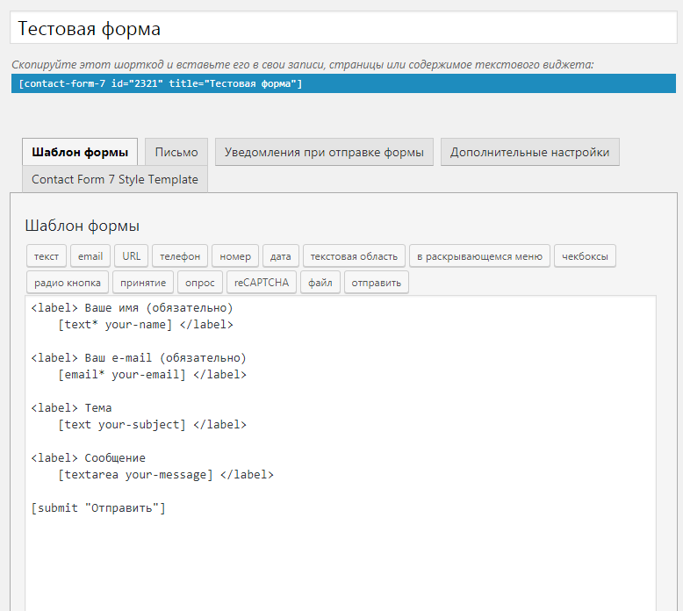
Рисунок 1 - Шаблон формы
Настройка шаблона письма (рис. 2):
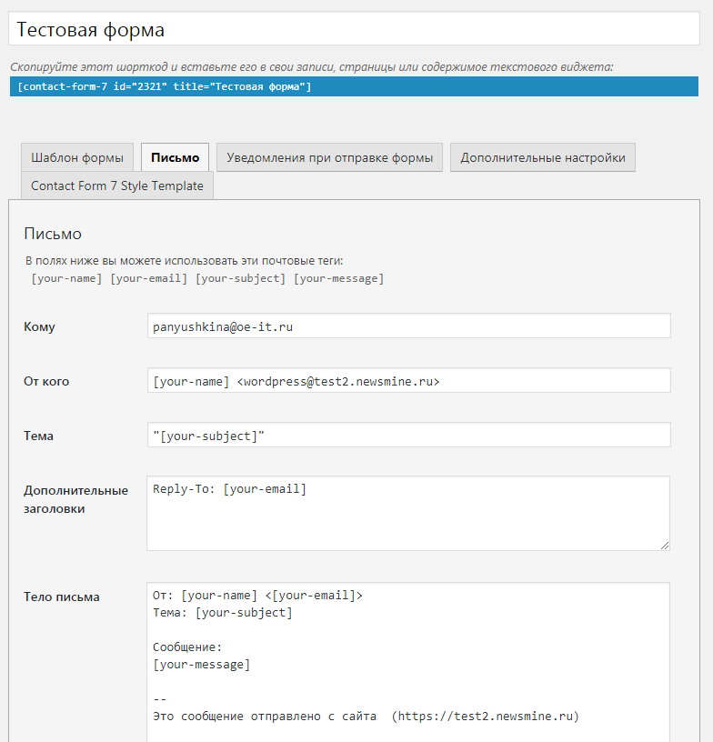
Рисунок 2 – Шаблон письма
Форма на сайте выглядит следующим образом (рис. 3):
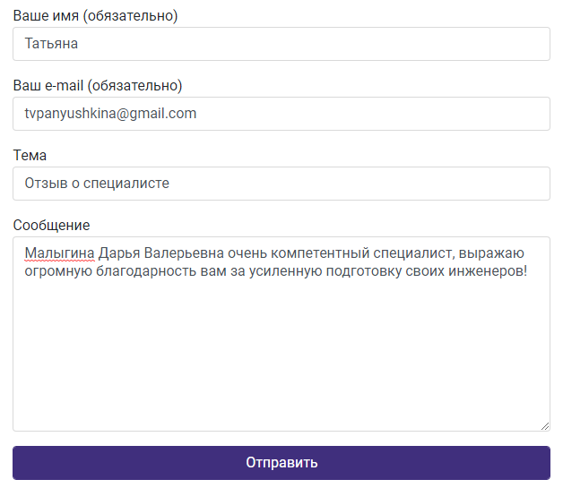
Рисунок 3 - Форма на сайте
Письмо, которое проходит после заполнения формы, представлено на рис. 4.
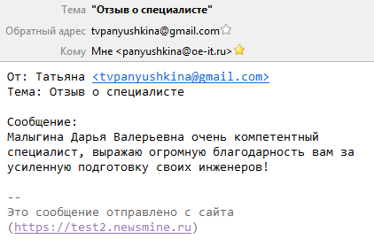
Рисунок 4 - Письмо
В приведенных примерах [your-name], [your-email], [your-subject], [your-message] – имена тегов в квадратных скобках.
- Уведомления при отправке формы – вкладка, на которой задаются информационные сообщения при отправке формы в различных ситуациях. По умолчанию, поля уже являются заполненными.

Добавление созданной формы на портал
Чтобы добавить созданную форму на портал, необходимо использовать шорткод формы. В общем списке всех форм есть отдельный столбец «Шорткод» (рис. 5).
Шорткод Contact Form 7 имеет вид
[contact-form-7 id="…" title="…"], где
id – идентификационный номер контактной формы;
title – название формы.
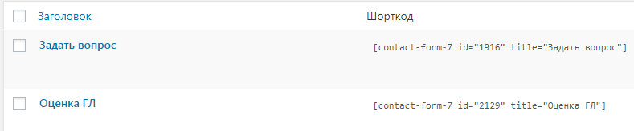
Рисунок 5 - Шорткод формы
Скопируйте значение этого столбца и вставьте на страницу/во всплывающее окно (рис. 6). Таким образом, на портал будет добавлена контактная форма по сбору обратной связи, которая была рассмотрена ранее.
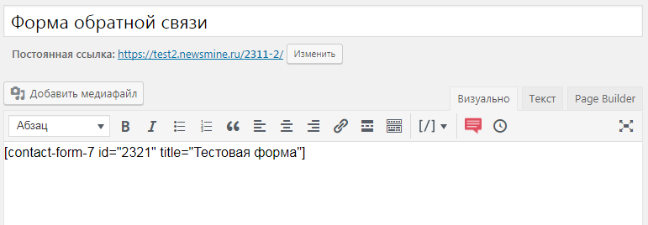
Рисунок 6 - Шорткод формы, которая вставлена на страницу

Дополнительные возможности для Contact Form 7, поддержанные в NewsMine

- Настройка разных форм для зарегистрированного и незарегистрированного пользователя.
Если Вам необходимо, чтобы контактная форма на портале по-разному отображалась на портале для зарегистрированного и незарегистрированного пользователей, создайте обе формы в Contact Form 7 и воспользуйтесь шорткодом следующего вида:
[nm_contact_form form_auth_user="…" form_guest_user="…" title="…"], где
form_auth_user – id формы для пользователей, зарегистрированных на сайте;
form_guest_user – id формы для пользователей без регистрации;
title – название формы.
При этом в настройках формы письма для зарегистрированных пользователей можно вставить специальные теги, которые не будут фигурировать в самом шаблоне формы, но будут выводить информацию о зарегистрированном пользователе в письмо из ВЭ:
{nm-name} - имя личности;
{nm-surname} - фамилия личности;
{nm-second-name} - отчество личности;
{nm-email} - электронный адрес личности.
- Передача GET-параметра из ссылки в контактную форму.
Если Вам, например, необходимо реализовать задачу, чтобы пользователь из письма ответа горячей линии переходил по индивидуальной ссылке, которая содержит в себе номер заявки на ГЛ, и после заполнения формы Вам на почту приходило письмо, в котором содержалась бы информация, что по определенной заявке пользователь оставил отзыв, необходимо выполнить следующую настройку:
  - В форму добавить тег [getparam reg] или [getparam* reg] (если Вам необходимо, чтобы параметр был не пустым);
  - В шаблон письма добавить наименование тега в квадратных скобках – [reg], где reg – название GET-параметра в ссылке.
На приведенном ниже скриншоте (рис. 7) GET-параметром является параметр doc.
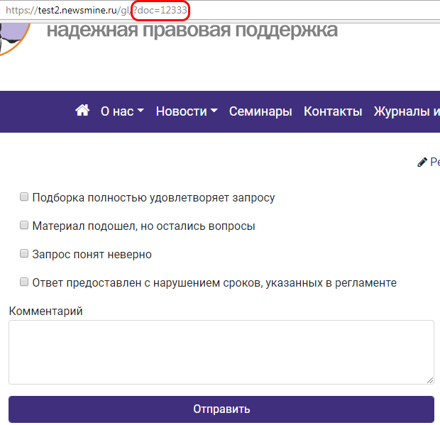
Рисунок 7 – GET-параметр
Чтобы передать его в письмо, необходимо добавить [getparam* doc] в шаблон формы (рис. 8) и [doc] в тело письма (рис. 9).
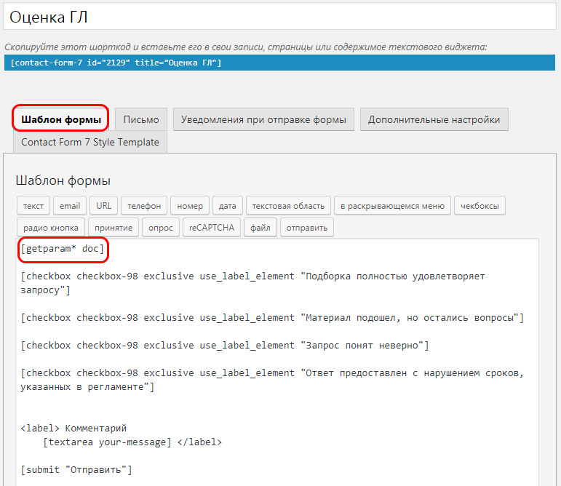
Рисунок 8 - Добавление параметра в шаблон формы
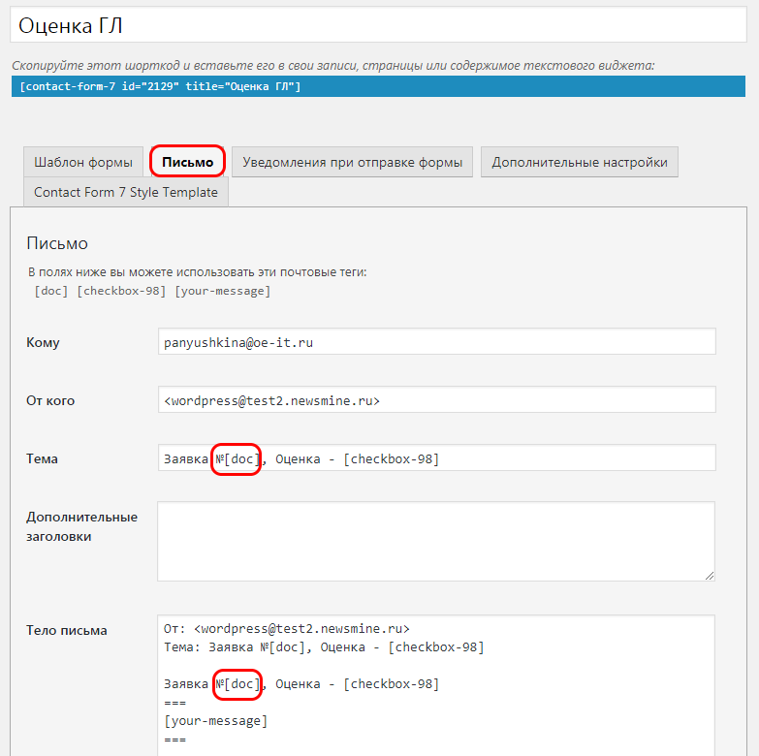
Рисунок 9 - Добавление параметра в тело письма
- Автоматическое заполнение полей Contact Form 7 для пользователей, которые вошли на портал.
Если Вам необходимо, чтобы пользователь не вводил лишнюю информацию о себе, если она уже имеется на портале, то необходимо использовать тег userfields.
[userfields] (или [userfields*] для обязательных полей) – это текстовое поле, в которое по умолчанию можно подставить пользовательские данные. Для того чтобы поле заполнялось автоматически данными из КИС «Восточный экспресс», нужно использовать конструкцию default:type, где type – это:
  - phone – телефон пользователя;
  - name – имя пользователя;
  - surname – фамилия пользователя;
  - patronymic – отчество;
  - fio – ФИО.
Пример тега:
[userfields* field-name default:phone], где
field-name – наименование тега, которое необходимо вставить в тело письма в квадратных скобках.
Для получения электронного адреса можно воспользоваться стандартной возможностью Contact Form 7:
[email* you-email-test default:user_email], где
you-email-test – наименование тега, которое необходимо вставить в тело письма в квадратных скобках.
На рис. 10 и 11 соответственно представлены шаблон контактной формы и шаблон письма, в которые добавлены поля со значениями по умолчанию.
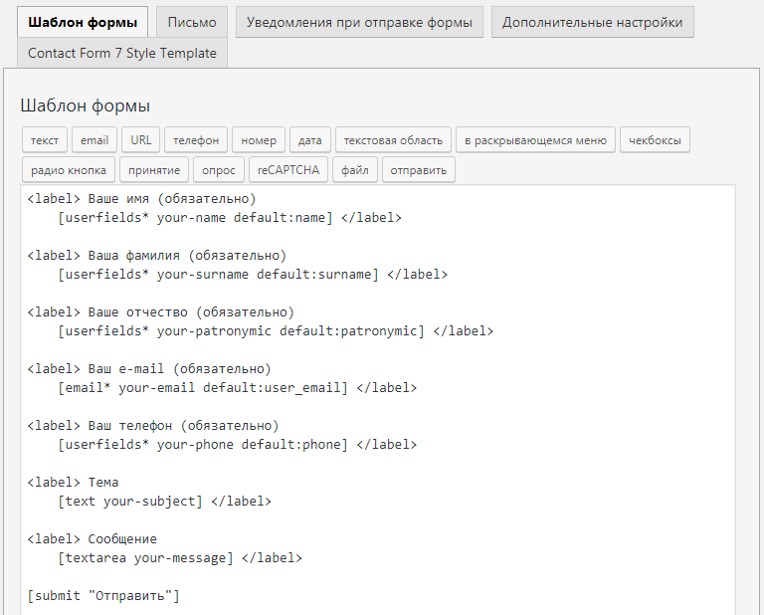
Рисунок 10 - Использование полей со значениями по умолчанию в шаблоне формы
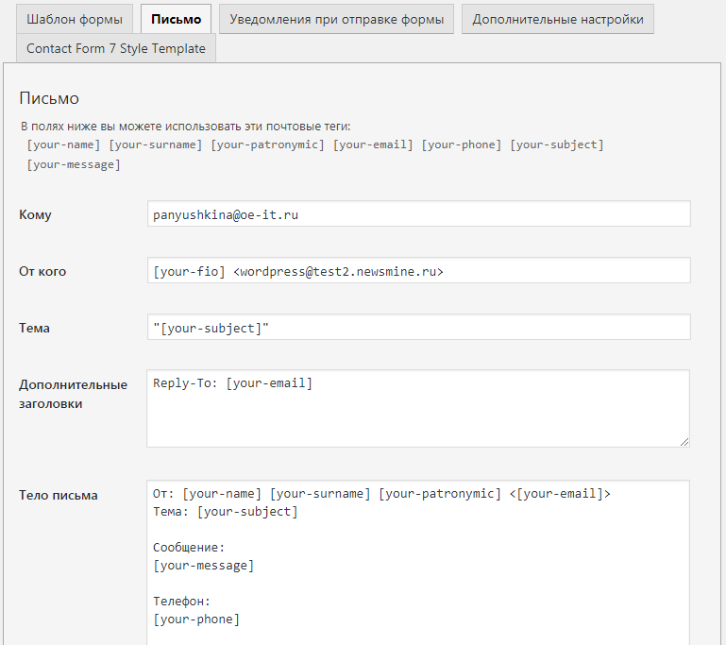
Рисунок 11 - Использование полей со значениями по умолчанию в шаблоне письма
При этом поля на портале у авторизованных пользователей заполнены информацией из их личности (рис. 12).
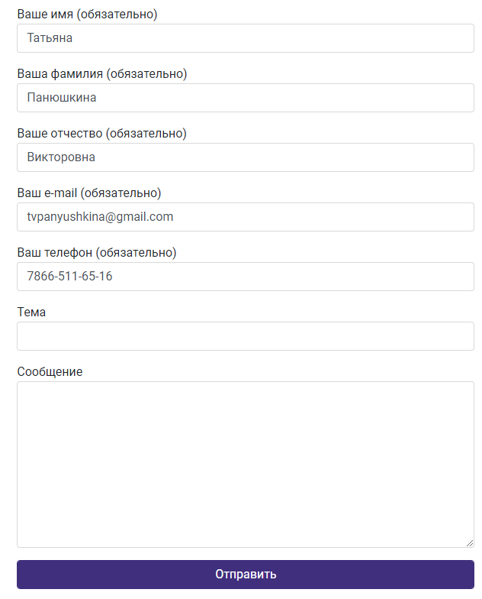
Рисунок 12 - Заполненная форма
- Добавление в контактную форму список активных семинаров определенных типов.
Если вам необходимо добавить в контактную форму поле, которое выводит выпадающий список активных семинаров определенных типов, воспользуйтесь тегом edu_service_list.
[edu_service_list name] (или [edu_service_list* name] для обязательных полей) – это тег, генерирующий выпадающий список из активных семинаров.
Для того чтобы в данный список попадали только семинары определенного типа, нужно использовать конструкцию "slug"
Пример тега:
[edu_service_list* name "slug-1" "slug-2"], где
name – наименование тега, которое необходимо вставить в тело письма в квадратных скобках.
"slug-1" "slug-2" - ярлыки типов семинара, по которым нужно отобрать семинары.
На рис. 13 и 14 соответственно представлены шаблон контактной формы и шаблон письма, в которые добавлены поля со значениями по умолчанию.
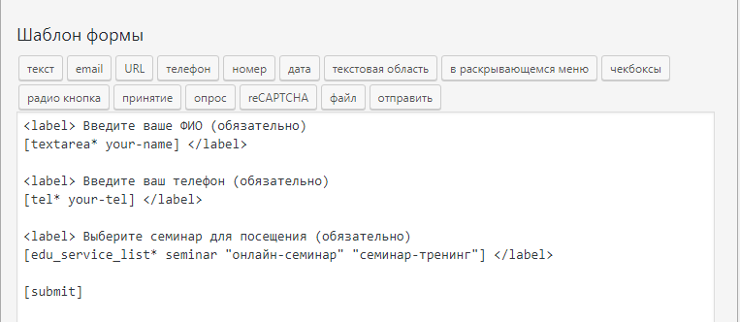
Рисунок 13 - Использование полей со значениями по умолчанию в шаблоне формы

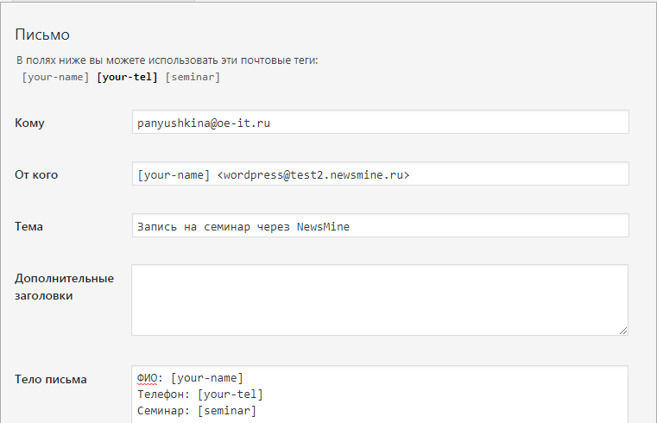
Рисунок 14 - Использование полей со значениями по умолчанию в шаблоне письма

